grid-column-start: 3

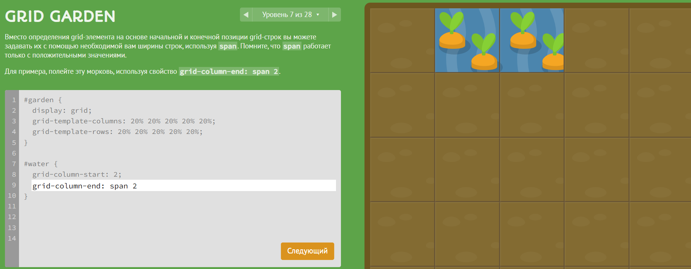

Печатать каждый раз **grid-column-start** и **grid-column-end** может быть немного утомительно. К счастью, есть краткая форма **grid-column**, которая принимает оба значения сразу через косую черту: **/**.

Например, **grid-column: 2 / 4** скажет grid-элементу начаться на второй вертикальной grid-линии и закончиться на четвёртой.

Если вас также утомляет печатать **grid-column** и **grid-row**, есть сокращённое свойство и для этого. **grid-area** принимает 4 значения, разделенные косой чертой **/**: **grid-row-start**, **grid-column-start**, **grid-row-end** и **grid-column-end**.

Пример: **grid-area: 1 / 1 / 3 / 6;**.

Если grid-элементы не имеют конкретного расположения с **grid-area**, **grid-column**, **grid-row** и т.д., они автоматически размещаются, следуя порядку, написанному в коде. Мы можем изменить это с помощью свойства **order**, которое является одним из преимуществ CSS Grid Layout перед табличной разметкой.

Изначально все grid-элементы имеют **order**, равный **0**, но этому свойству можно присвоить любое положительное или отрицательное значение, примерно как у **z-index**.

Сейчас морковь во втором столбце отравлена и сорняки в последнем столбце поливаются. Измените значение свойства **order** для яда, чтобы исправить это прямо сейчас!